







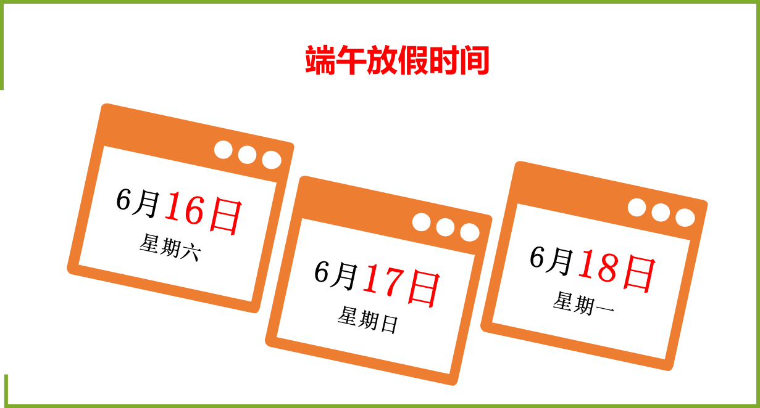
图1 端午假期时间



2018年端午期间，我省全网高速公路路网日均出口流量预计将达到
208~216万辆/日，同比增长8%~12%
最高流量日预计出现在端午首日(6月16日)
同时，端午前一天(6月15日)，预计也将出现车流量小高峰（见图2）
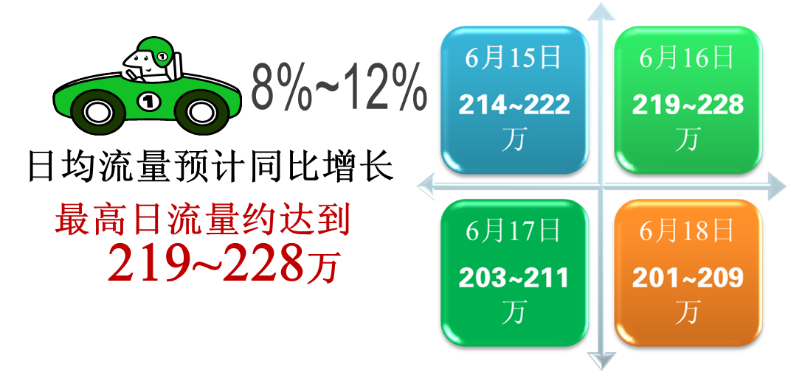
图2 端午流量预判情况

时间 | 总计 | 客车 | 货车 | 客一
6.15 | 214~222 | 174~181 | 40~41 | 167~174
6.16 | 219~228 | 188~196 | 31~32 | 182~189
6.17 | 203~211 | 176~183 | 27~28 | 169~176
6.18 | 201~209 | 177~184 | 22~25 | 170~177
端午平均 | 208~216 | 180~188 | 27~28 | 174~181
注：单位为万辆。

端午期间，在全省总流量中，预计过江流量占22%，跨省流量占17%（见图3）。
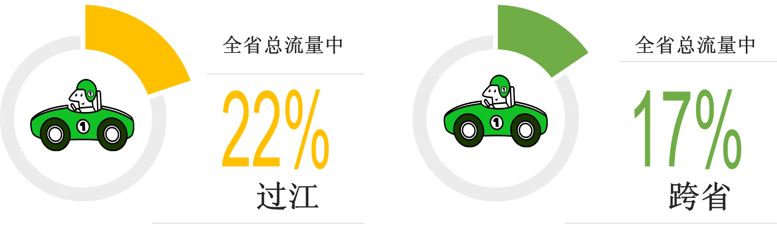
图3 端午期间过江及跨省流量预判情况



端午期间，预计全省高速公路有4个易拥堵时段、11个易拥堵路段、21个易拥堵服务区和15个易拥堵枢纽。


端午期间，全省高速公路拥堵将主要集中在11个重要路段（见图4）。

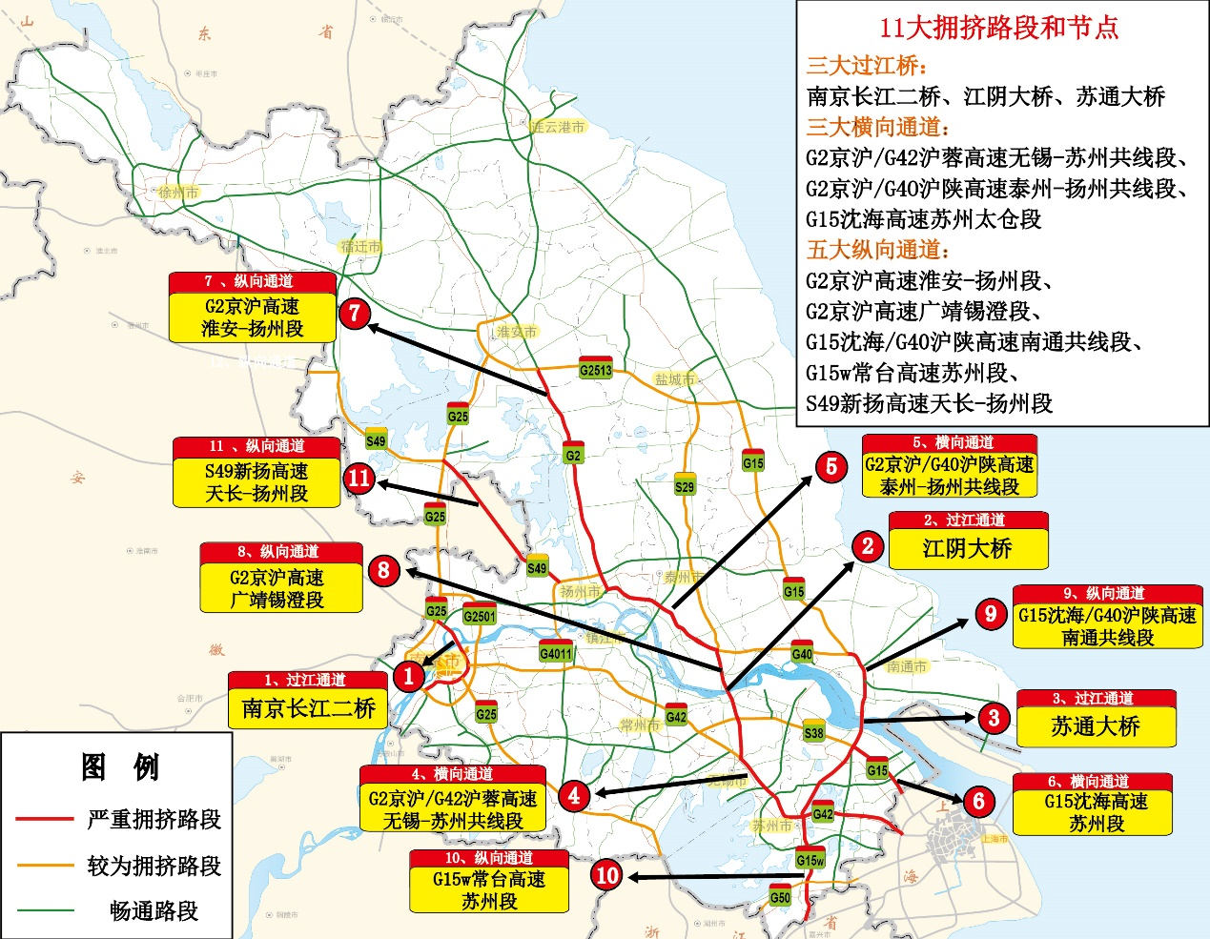
图4 端午期间拥挤路段分布预判情况

端午期间易发生拥堵的时段和路段↓↓↓
 | 日期 | 时段 | 拥挤路段
节前高峰 | 6.15  (假期前一天) | 14:00至18:00 | 由南往北方向：G2京沪高速淮安-扬州段、广靖锡澄；G15沈海/G40沪陕高速南通共线段；S49新扬高速天长-扬州段；江阴大桥、苏通大桥、南京二桥。  由东往西方向：G2京沪/G42沪蓉高速无锡-苏州共线段；G15沈海高速苏州段。  双向：G15w常台高速苏州段；G2京沪/G40沪陕高速泰州-扬州共线段。
前期高峰 | 6.16  (假期第一天) | 8:30至12:00  14:30-20:00 | 由南往北方向：G2京沪高速淮安-扬州段、广靖锡澄；G15沈海/G40沪陕高速南通共线段；S49新扬高速天长-扬州段；江阴大桥、苏通大桥、南京二桥。  由东往西方向：G2京沪/G42沪蓉高速无锡-苏州共线段、G15沈海高速苏州段。  双向：G15w常台高速苏州段；G2京沪/G40沪陕高速泰州-扬州共线段。
中期高峰 | 6.17  (假期第二天) | 9:30至11:30  15:00至19:00 | 双向：G2京沪高速淮安-扬州段、广靖锡澄段；G2京沪/G40沪陕高速泰州-扬州共线段；G2京沪/G42沪蓉高速无锡-苏州共线段；G15沈海高速苏州；G15沈海/G40沪陕高速南通共线段；G15w常台高速苏州段；S49新扬高速天长-扬州段；江阴大桥、苏通大桥、南京二桥。
返程高峰 | 6.18  (假期第三天) | 8:30至11:30  14:00至21:00 | 由北往南方向：G2京沪高速淮安-扬州段、广靖锡澄段；G15沈海/G40沪陕高速南通共线段；S49新扬高速天长-扬州段；江阴大桥、苏通大桥、南京二桥。  由西往东方向：G2京沪/G42沪蓉高速无锡-苏州共线段、G15沈海高速苏州段。  双向：G15w常台高速苏州段；G2京沪/G40沪陕高速泰州-扬州共线段。


端午期间，拥挤服务区主要集中在拥堵路段沿线服务区，主要有G2京沪高速淮安-扬州段、广靖锡澄段；G2京沪/G42沪蓉高速无锡-苏州共线段；G15w苏州段等部分线路沿线服务区，请多加关注！（见图5）
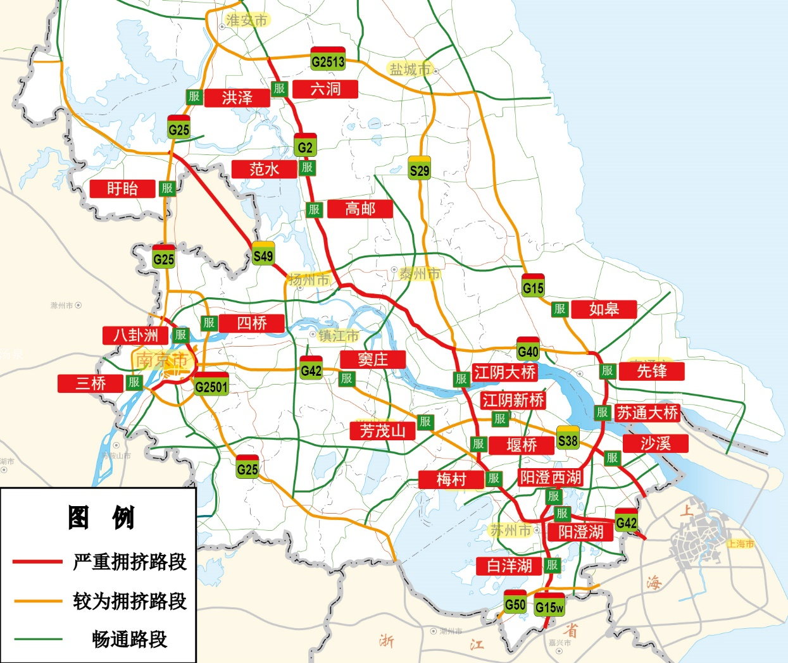
图5 易拥挤的服务区

易发生拥堵的服务区↓↓↓
所在线路 | 服务区名称
G15沈海高速 | 如皋、先锋、苏通大桥、沙溪
G15w苏嘉杭高速 | 阳澄西湖、白洋湖
G2京沪高速 | 六洞、范水、高邮、江阴大桥、堰桥
G25长深高速 | 洪泽、盱眙
G2501南京绕城高速 | 三桥、四桥
G36宁洛高速 | 八卦洲
G42沪蓉高速 | 窦庄、芳茂山、梅村、阳澄湖
S38常合高速 | 江阴新桥

在拥堵路段的部分枢纽也易拥堵，请注意减速慢行！（见图6）
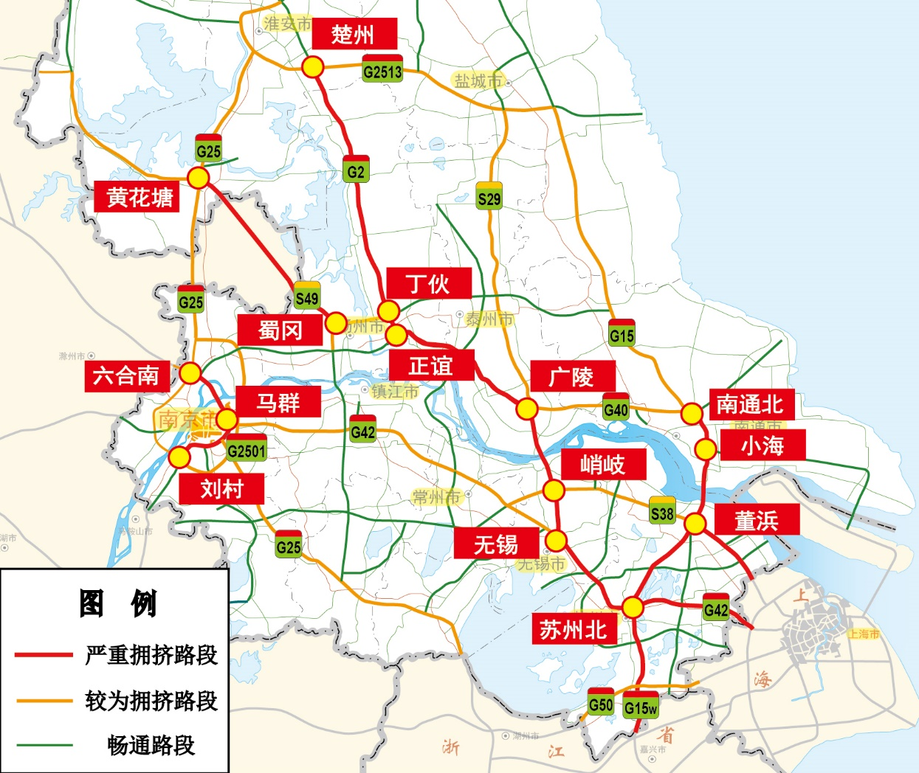
图6 易拥堵的枢纽


端午期间，易拥堵的收费站还集中在省界入出口、主要城市环线，大多位于苏南地区的G15w常台高速沿线、G42沪蓉高速及南京、苏州、无锡、常州等城市周边环线（如图7）。
此外，通往南京、苏州、无锡、常州、扬州等旅游景点的高速出口收费站可能会出现拥堵。
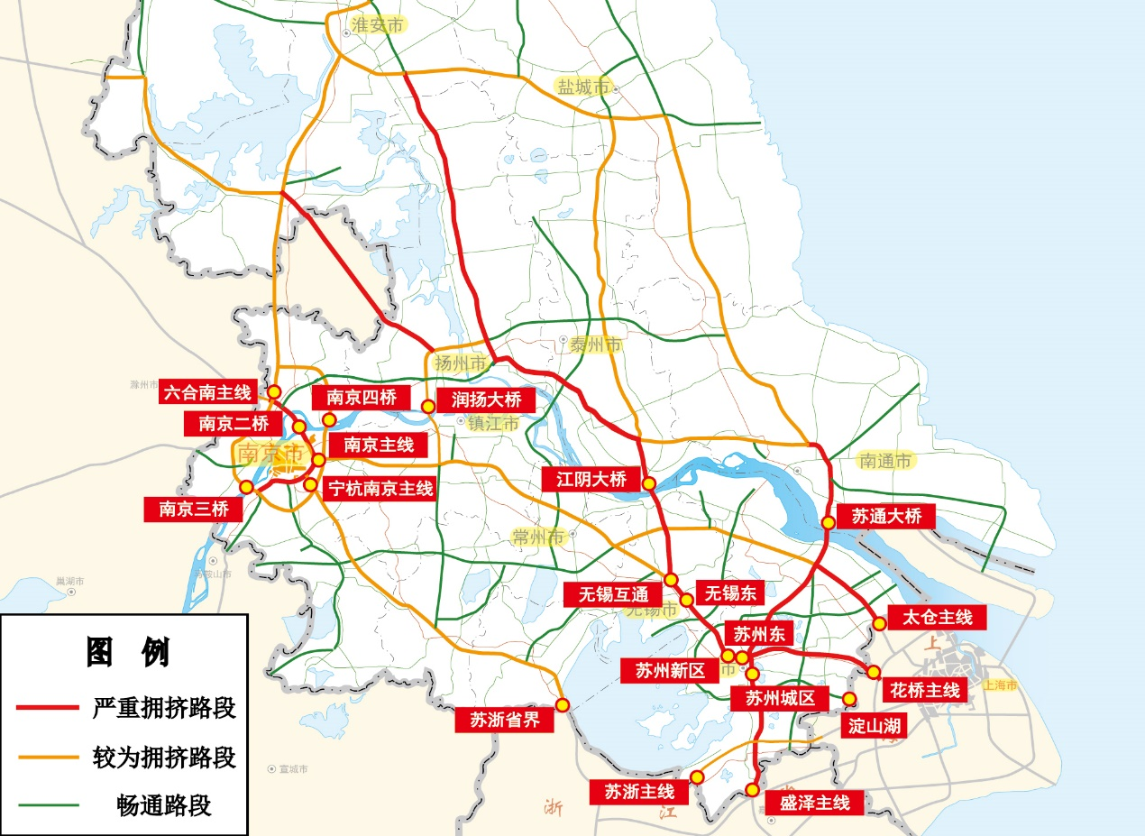
图7 流量最大的前20个收费站

我省各地市热门景区附近收费站：
地区 | 景点名称 | 收费站 | 路段名称
南京 | 中山陵、明孝陵、  总统府、夫子庙、瞻园 | 南京主线、  宁杭南京主线 | G42沪蓉高速、S87南京支线
南京 | 老山国家森林公园 | 浦口 | G2501南京绕城高速
南京 | 高淳老街 | 和凤 | S55宁宣高速
南京 | 牛首山 | 东善桥、谷里 | G2501南京绕城高速
镇江 | 金山寺、焦山风景区、北固山风景区 | 镇江西、镇江南 | G4011扬溧高速
镇江 | 茅山 | 茅山、金坛西、荣炳 | S38常合高速、G4011扬溧高速
常州 | 天宁寺 | 常州 | G42沪蓉高速
常州 | 环球恐龙城 | 常州、横山、青龙 | G42沪蓉高速
常州 | 嬉戏谷 | 横山、戚墅堰、常州南、漕桥 | G42沪蓉高速、S38常合高速、S48沪宜高速
常州 | 溧阳天目湖风景区 | 溧阳南、溧阳西 | G25长深高速
常州 | 南山竹海 | 溧阳南、溧阳西、后周 | G25长深高速、G4011扬溧高速
常州 | 常州淹城野生动物园 | 邹区、武进经发区 | S39江宜高速
无锡 | 灵山胜境 | 陆区 | S48沪宜高速、G42沪蓉高速
无锡 | 鼋头渚 | 无锡新区、无锡西、  无锡东 | S19通锡高速、S48沪宜高速、G42沪蓉高速
无锡 | 三国城、水浒城 | 无锡西、华庄、南泉 | S48沪宜高速、S19通锡高速
无锡 | 宜兴太湖风景区 | 丁山、宜兴、宜兴西 | G25长深高速、S48沪宜高速、
无锡 | 善卷洞 | 宜兴、丁山、鲸塘、  宜兴西 | G25长深高速、S48沪宜高速
苏州 | 同里古镇 | 车坊、黎里、吴江、  吴江南 | S58沪常高速、G15w常台高速、G50沪渝高速
苏州 | 阳澄湖 | 阳澄湖北、阳澄湖、相城、苏州工业园 | S48沪宜高速、G15w常台高速、G2京沪/G42沪蓉高速共线段
苏州 | 苏州园林、拙政园、留园 | 苏州 | G2京沪高速
苏州 | 金鸡湖景区 | 苏州城区、吴中 | G15w常台高速
苏州 | 虎丘山风景区 | 苏州、苏州新区、  苏州城区 | G2京沪/G42沪蓉高速共线段、G15w常台高速
苏州 | 周庄 | 甪直、甪直南、吴江 | S5常嘉高速、S58沪常高速、G15w常台高速
苏州 | 苏州太湖风景区 | 天池山、光福、西山 | S9苏绍高速
泰州 | 溱湖湿地农业生态区 | 溱潼、姜堰北 | S29盐靖高速、S28启扬高速
盐城 | 丹顶鹤保护区 | 兴桥 | G15沈海高速
扬州 | 瘦西湖、大明寺、个园，何园 | 瘦西湖、扬州西、  扬州南、扬州广陵 | S28启扬高速、G40沪陕高速
扬州 | 宝应湖国家湿地公园 | 宝应 | G2京沪高速
连云港 | 花果山 | 宁海、宋跳、大浦、宋庄 | G25长深高速



节日期间，省内有5处路段在施工，请大家注意绕行！（见图8）

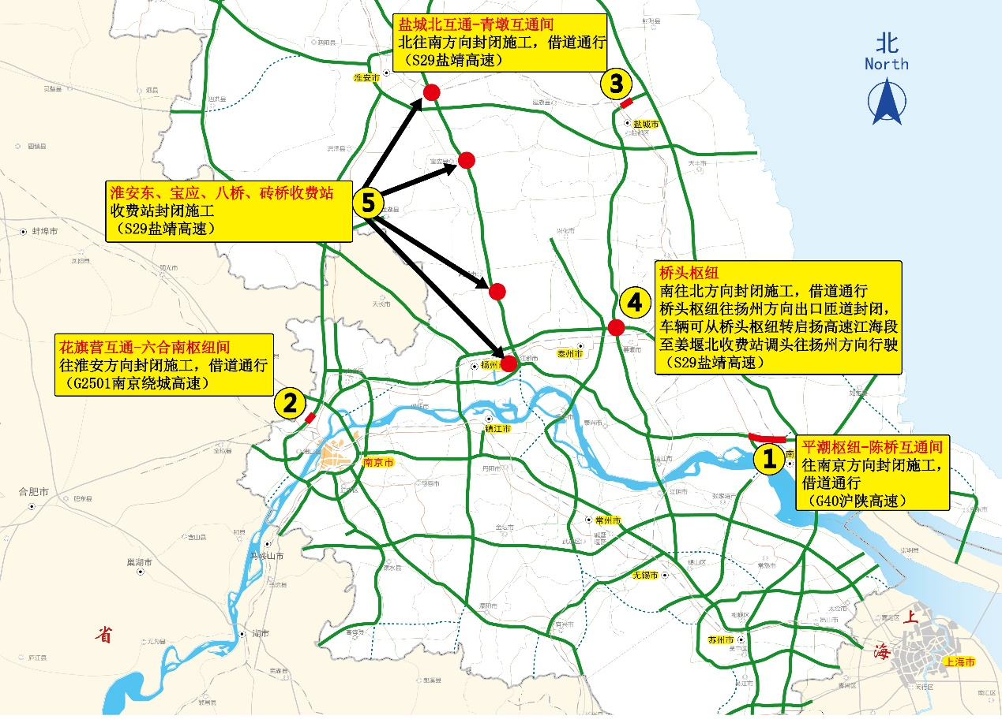
图8 施工管制路段

施工路段↓↓↓
序号 | 路段 | 桩号 | 位置 | 施工信息
1 | G40沪陕高速 | K206+100-K213+300；K203+700-K205+900 | 平潮枢纽-陈桥互通间 | 通洋线航道整治桥梁工程、锡通过江通道公路接线工程平潮枢纽（2018.3.13-2018.7.2）施工，往南京方向半幅封闭，借道通行
2 | G2501南京绕城高速 | K136+920-  K138+080 | 花旗营互通-六合南枢纽间 | 往淮安方向封闭施工，借道通行（2018.3.13-6.30）
3 | S29盐靖高速 | K13+168-  K15+340 | 盐城北互通-青墩互通间 | 封闭南行通道，在北行方向实施借道行驶（占用超车道）（2018.6.7-6.30）
4 | S29盐靖高速 | K117+290-  K117+592 | 桥头枢纽 | 盐靖高速北行桥头枢纽往扬州方向出口匝道封闭，北行车辆可从桥头枢纽行驶至启扬高速江海段姜堰北收费站，从该收费站调头往扬州方向行驶（2018.5.31-7.15）
5 | G2京沪高速淮安-扬州段 | K838+194、  K874+840、  K939+048、  K327+004 | 淮安东、宝应、八桥、砖桥 | 封闭淮安东收费站、  宝应收费站、八桥收费站（2018.6.1-2019.4.30）  以及砖桥收费站  （2018.6.16-12.31）


5个服务区（停车区）有施工封闭、车位减少、暂停供油特情，请注意！（如图9）
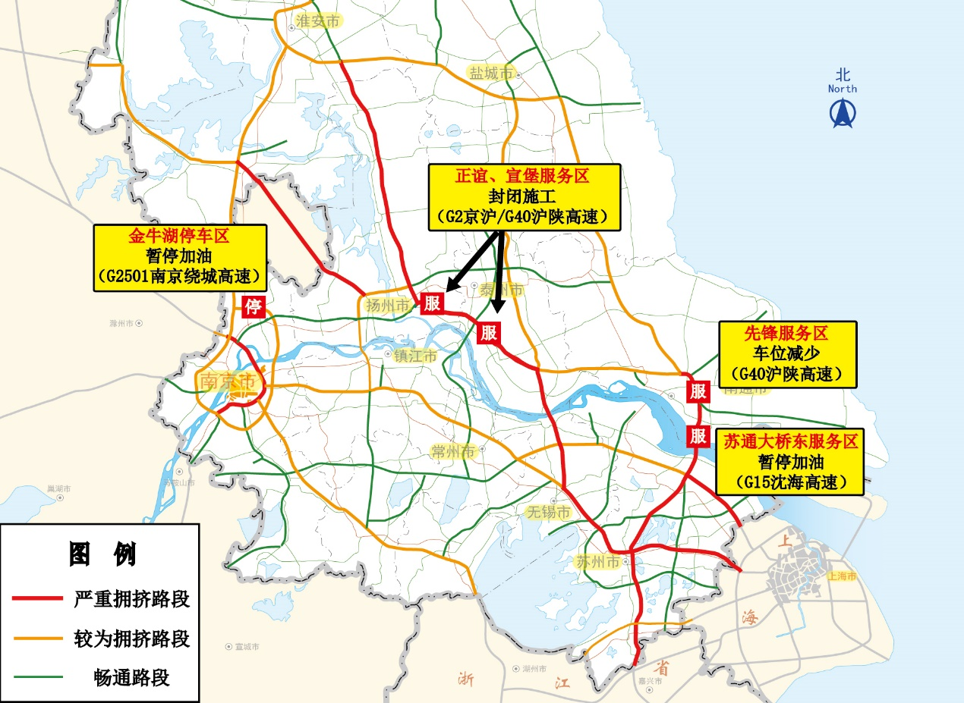
图9 服务区特情

服务区特情↓↓↓
类型 | 服务区名称 | 提示内容 | 时间
施工封闭 | G2京沪高速  正谊服务区 | 施工封闭 | 至2018.6.28
施工封闭 | G2京沪高速  宣堡服务区 | 施工封闭 | 至2018.6.28
车位减少 | G40沪陕高速  先锋服务区 | 双向超市扩建，各占用10个左右的车位 | 至2018.8.15
暂停供油 | G2501南京绕城高速金牛湖停车区 | 储油罐改造 | 至2018.7.31
暂停供油 | G15沈海高速苏通大桥东服务区 | 双层罐及新建罩棚改造施工 | 至2018.6.30




针对南京二桥拥堵，过境车辆推荐绕行线路：（见图10）
绕行线路1：南京四桥；
绕行线路2：南京三桥；
绕行线路3：板桥汽渡。
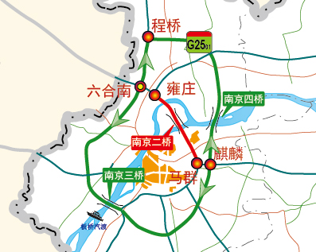
注：以上绕行路线均为双向。
图10 南京二桥过境绕行线路
市内车辆推荐绕行线路：（如图11）
绕行线路1：南京长江隧道；
绕行线路2：南京扬子江隧道。
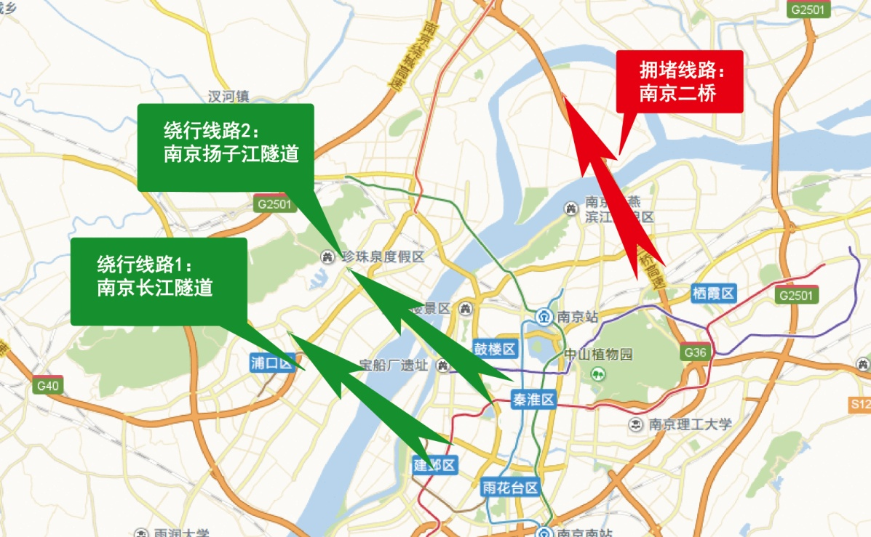
注：以上绕行路线均为双向。
图11 南京二桥市内绕行线路


推荐绕行线路：（如图12）
绕行线路1：经泰州大桥过江，可利用的高速公路有S39江宜高速、S35泰镇高速、S28启扬高速、S29盐靖高速等；
绕行线路2：经润扬大桥过江，可利用的高速公路有G4011扬溧高速、G40沪陕高速、S28启扬高速等；
绕行线路3：经南京四桥过江，可利用的高速公路有G42沪蓉高速、G25长深高速等；
可利用的汽渡有七圩港、夹港、八圩港、九圩港等。
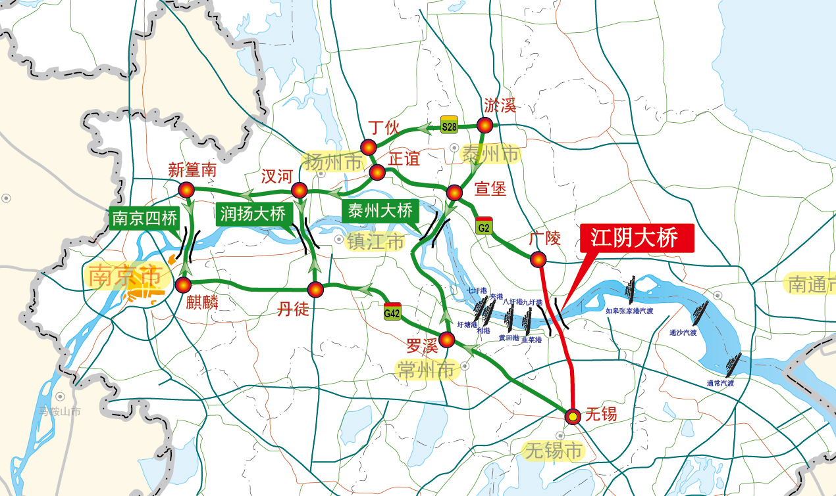
注：以上绕行路线均为双向。
图12 江阴大桥绕行线路


推荐绕行线路：（如图13）
绕行线路：泰州大桥、润扬大桥等；
可利用的汽渡有通沙汽渡、通常汽渡、太海汽渡等。
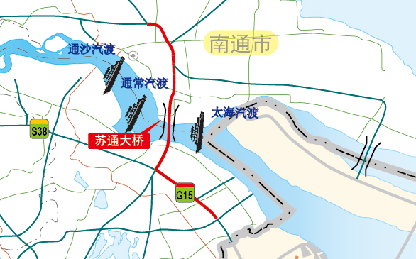
图13 苏通大桥绕行线路


推荐绕行线路：（如图14）
绕行线路1：在G25长深高速桂庄枢纽处，转S38常合高速，在董浜枢纽处转G15沈海高速至上海；
绕行线路2：在G25长深高速李家巷枢纽处，转G50沪渝高速至上海；
绕行线路3：走312国道至上海。
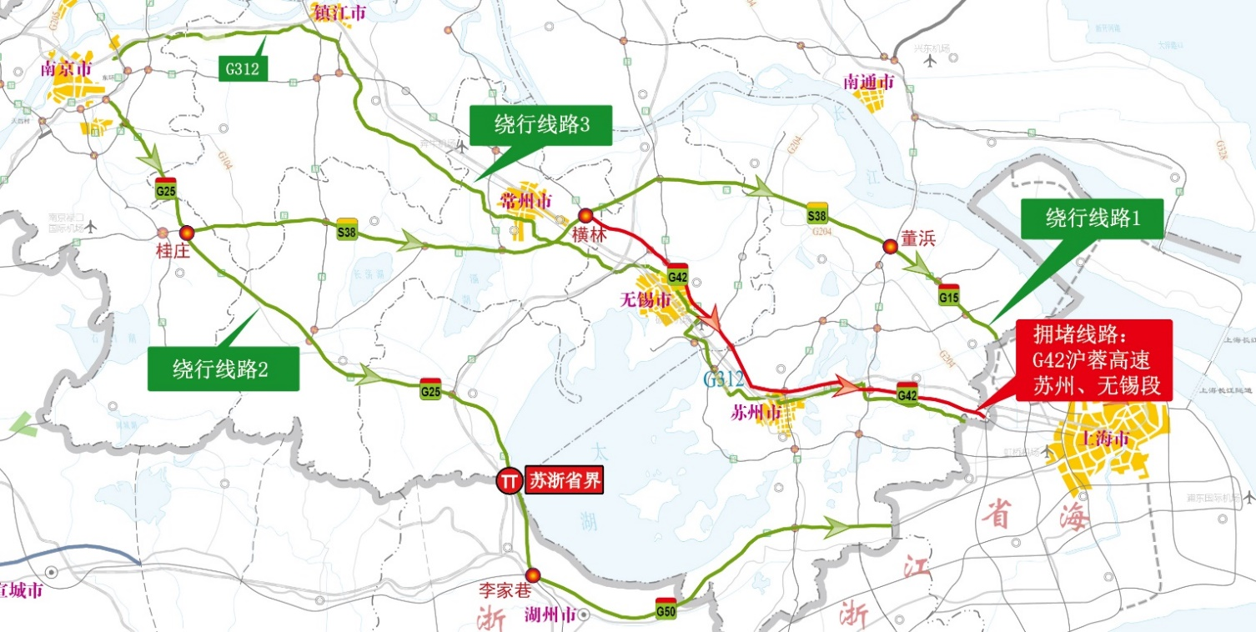
图14 G42沪蓉高速苏锡段绕行线路


推荐绕行线路：（如图15）
绕行线路1：在G15w常台高速董浜南枢纽转G15w2常嘉高速，至汾湖枢纽转G50沪渝高速，转S227省道至浙江；
绕行线路2：在G15w常台高速湘城枢纽转S9苏绍高速，转S227省道至浙江。
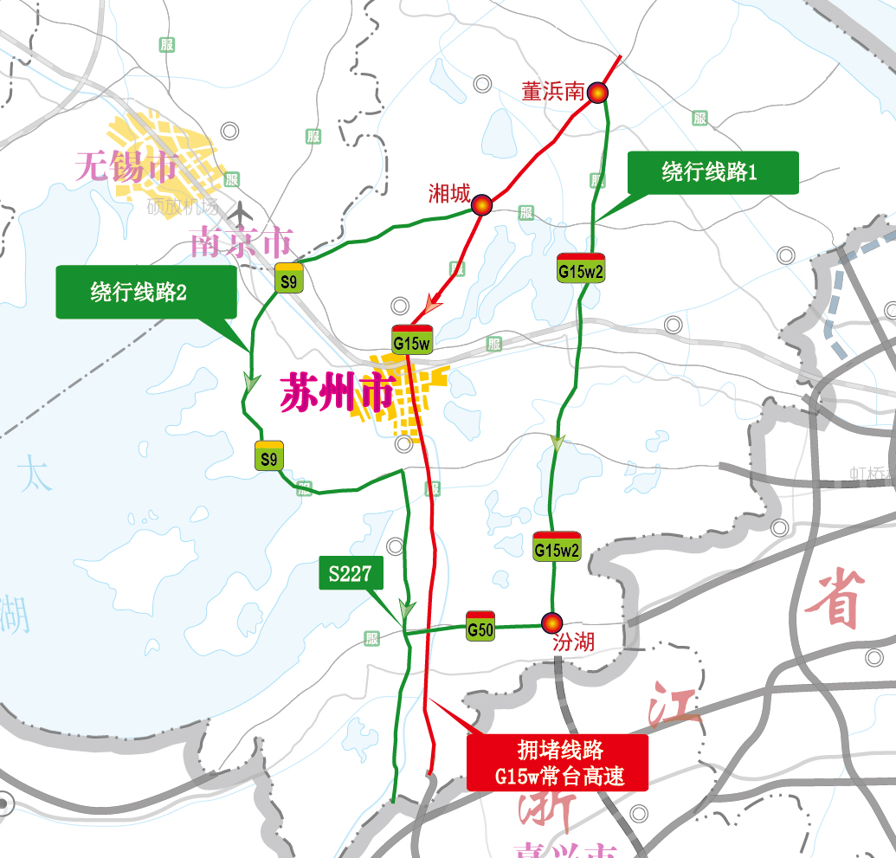
图15 G15w常台高速苏州城区段绕行线路


推荐绕行线路：（如图16）
绕行线路1：在S29盐靖高速桥头枢纽转S28启扬高速；
绕行线路2：336省道；
绕行线路3：328国道。
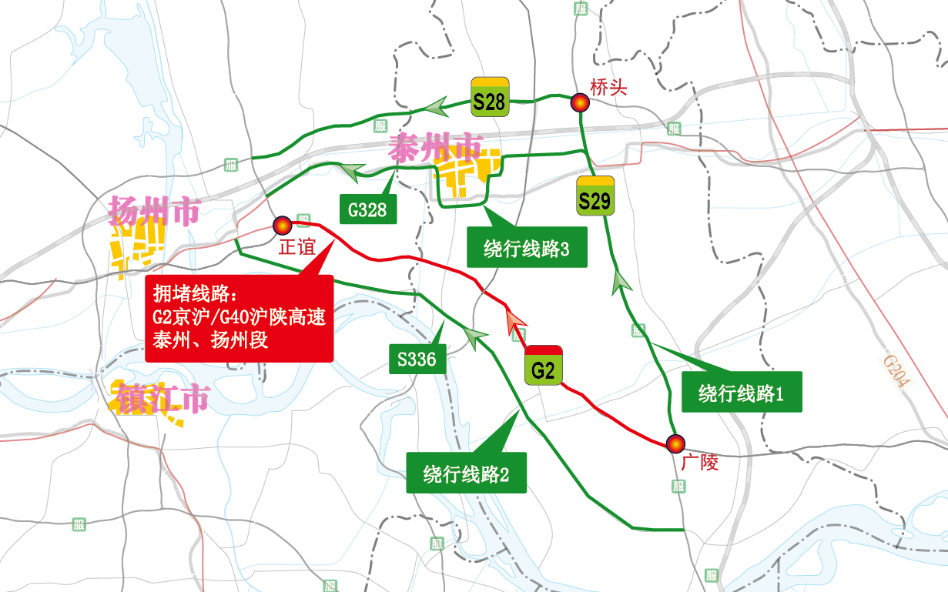
图16 G2京沪/G40沪陕高速泰州-扬州共线段绕行线路


端午期间，由于G2京沪高速淮安-扬州段施工的影响，原来走该路段的司机可选择如下绕行线路：（见图17）
绕行线路1：走S29盐靖高速在潘黄枢纽转G2513淮徐高速；
绕行线路2：233国道；
绕行线路2：237省道。
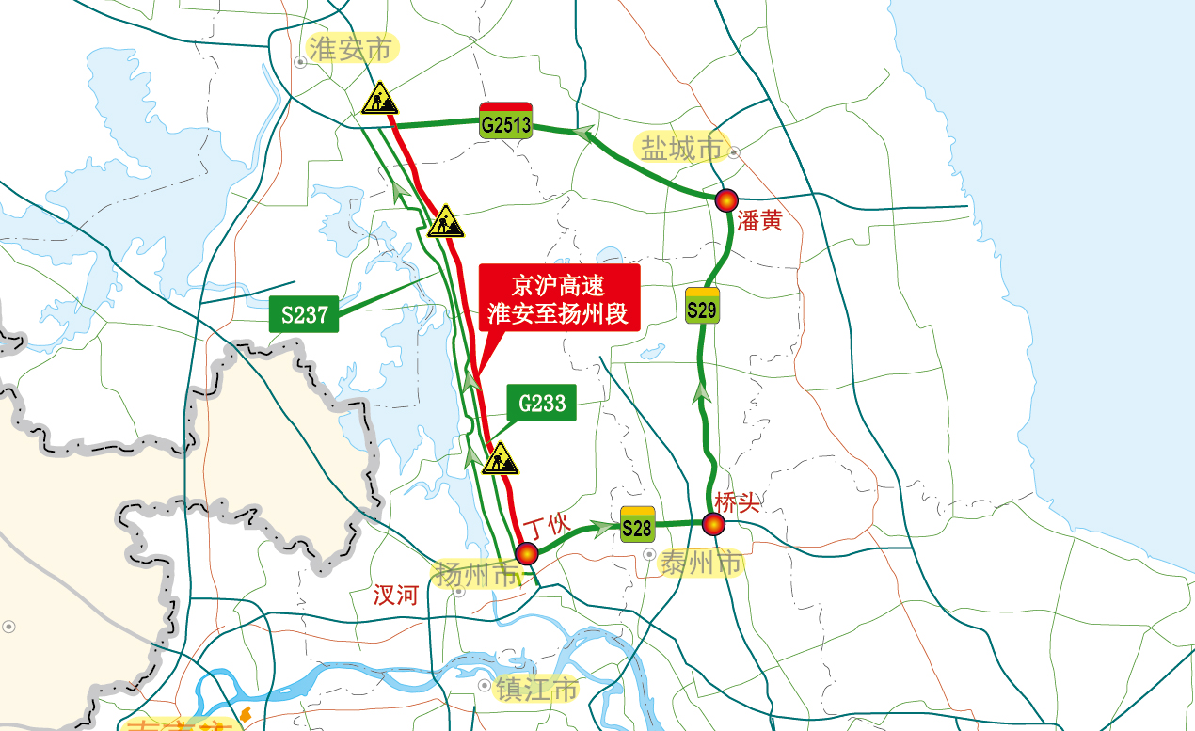
图17 G2京沪高速淮安-扬州段绕行线路


对于S49新扬高速天长-扬州段的拥堵状况，推荐以下绕行线路：（见图18）
绕行线路：走S244转安徽S205。
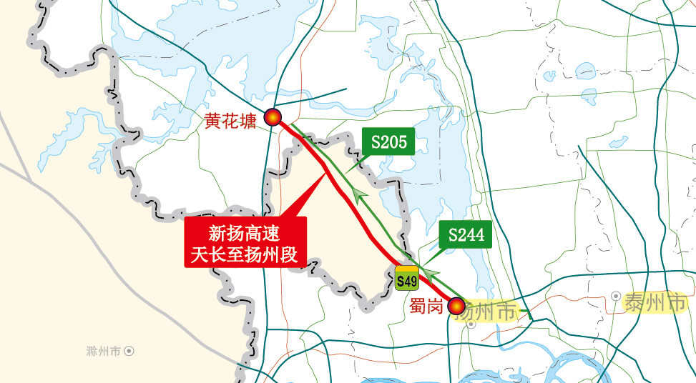
图18 S49新扬高速天长-扬州段绕行线路


